Однодневный круиз по Байкалу

Совершить однодневную прогулку на корабле по Байкалу, полюбоваться голубой гладью и скалистыми берегами побережья, прогуляться по заповедной зоне, что может быть лучше.
Время проведения: май - октябрь
Продолжительность: 1 день
Количество человек в группе: до 100
Стоимость тура на человека: по запросу

Программа тура

В этот день у вас состоится прогулка на корабле вдоль юго-западного побережья Байкала. Во время прогулки слева вы сможете любоваться живописными берегами Байкала, а справа перед вами раскинется изумрудная гладь Байкала, окруженная горными хребтами со снежными шапками на вершинах. Целью вашей прогулки будет посещение мыса Кадильного, здесь находится кордон Национального парка. Это место отличается изумительной красотой, большая поляна, покрытая высокогорными эдельвейсами и многочисленными луговыми цветами, окруженная хвойным лесом. Мыс идеально подходит для прогулок и пикника, здесь ваш корабль совершит трехчасовую остановку.

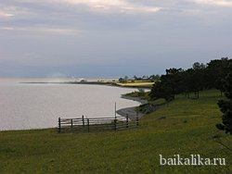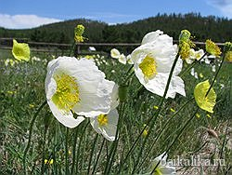

Пока готовиться шашлык и коптиться рыба, вы сможете отдохнуть после переезда, прогулявшись по мысу. Осмотреть пещеру, где найдены стоянки древнего человека неолитического периода; озеро, которое образовалось путем наносов камней, прогуляться по лесным тропинкам, вдоль берега.
После прогулки и рыбалки, пикник с копченым омулем и горячим шашлыком!
Затем вас пригласят на корабль, чтобы полюбоваться уходящим солнцем за горизонт. Возвращение в Листвянку.

Время в пути - 3 часа
Время стоянки - 3 часа

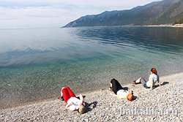

В стоимость входит:
- фрахт корабля на один день
- услуги повара
- услуги гида
- рекреационный сбор
- пикник

В стоимость не входит:
- алкоголь

Дополнительные услуги:
- организация рыбалки
- организация дайвинга

